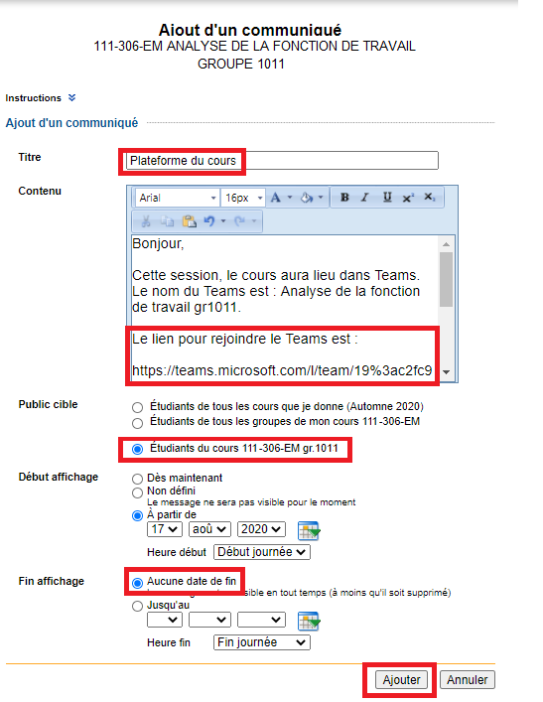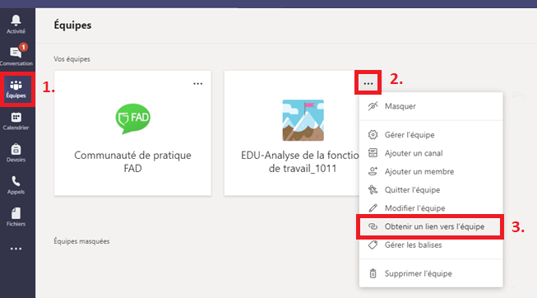

* Ouvrez Omnivox puis Léa
* Cliquez sur Communiqués et sur Ajout d’un communiqué
* Inscrivez un titre et un contenu, par exemple :

*Bonjour,  
Cette session, le cours aura lieu dans Teams. Le nom du Teams est : Analyse de la fonction de travail gr1011.  
Le lien pour rejoindre le Teams est :*

* Puis, avec le bouton de droite de la souris, cliquez sur Coller (le lien URL du Teams).
* Terminer la rédaction du contenu du communiqué.
* Ajustez les paramètres :
* Sélectionnez le public cible (ex. Étudiants du cours gr.1011)
* Indiquer le moment du début de la publication
* Ne mettre aucune date de fin d’affichage afin que les étudiants aient accès au lien du Teams en tout temps
* Cliquez sur Ajouter

Créer un communiqué dans Léa

**1**

**2**

copie du lien URL

Partager un lien Teams dans Léa

* Ouvrez l’application Teams
* Cliquez sur « Équipes »
* Cliquez sur les … (autres options) du Teams
* Cliquez sur : Obtenir un lien vers l’équipe
* Cliquez sur Copier

*Note : Les bonnes pratiques suggèrent de créer un Teams par groupe au lieu d’un Teams par cours.*